* **CZWARTEK (25.06.20r.)**

Temat dnia: **„Do widzenia, przedszkole!”.**

Witajcie w czwartek. Zbliżamy się do końca naszych zdalnych spotkań w tym roku. Ale zanim to jeszcze nastąpi zapraszam do zabawy. 🙂😀🙂

1. Wykonaj „Laurkę na pożegnanie” – praca plastyczna dowolną techniką.
2. Rozwiąż „**Quizz wakacyjny”.**

Wybierz poprawne zakończenie zdań, które przeczyta ci rodzic:

* *Nad morzem można spotkać skaczące kozice czy latające mewy?*
* *W górach zwykle opalamy się na plaży czy wspinamy się na szczyty?*
* *Nad morzem zbieramy muszelki czy grzyby?*
* *Po górach chodzimy w klapkach czy w wygodnych butach?*
* *W górach często zajadamy oscypki. Są to smaczne ciastka czy serki z owczego mleka?.*
* *Górale mieszkają nad morzem czy w górach?*
* *Woda morska jest słona czy raczej słodka?*
* *Materac, koło i płetwy są nam potrzebne w górach czy nad morzem?*
* *Wypasem i hodowlą owiec zajmuje się baca czy rybak?*
* *Hala - to jest nazwa morskiej plaży czy górskiej łąki?*
* *Molo – to miejsce do spacerów w górach czy nad morzem?*
* *Bezpieczeństwa nad wodą i w wodzie pilnuje marynarz czy ratownik?*

1. Zaśpiewaj piosenki o tematyce wakacyjnej:

<https://www.youtube.com/watch?v=W4RHyjQLfCM>

<https://www.youtube.com/watch?v=tlCH6BFEISg>

<https://www.youtube.com/watch?v=BauTov9xmZY>

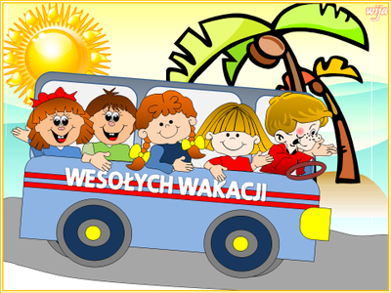

**Życzę udanych i bezpiecznych wakacji,**

**fantastycznych wrażeń i niezapomnianych przygód :)**

**Do zobaczenia po wakacjach**



**Aneta Ułasewicz**